**Laboratorio 01. RECO-02**

Angel Nicolas Cuervo Naranjo

Jefer Alexis González Romero

**Introducción**

En el Laboratorio N°1 de RECO vamos a tener un acercamiento a los sistemas de virtualización, características principales de máquinas virtuales y contenedores, partiendo de los hipervisores teniendo en cuenta su arquitectura y composición. Se entenderá como se realiza el montaje de dos distribuciones del sistema operativo Linux que son NetBSD y Slackware, además de Windows con y sin interfaz gráfica, y por último Android. Cada sistema operativo con su configuración de red, algunos con sus usuarios y permisos que proveen los sistemas. De igual forma se verán los distintos shell que hay disponibles y se navegará por cada uno de los file system de los sistemas operativos.

**Desarrollo del tema**

**Marco teórico**

Para entender y adentrarse en el tema lo que veremos primero es qué es un virtualizador, estos van a actuar como un tipo intermediario entre nuestro equipo y el sistema operativo, que se entiende como un software que se encarga de dirigir y coordinar todos los servicios que usa un usuario en la computadora, la virtualización ayuda a mejorar la calidad de servicios que ofrecen en campos de desarrollo y gestión de apps, gracias a esto se pueden ejecutar programas diseñados para otros equipos haciendo que sean prácticos y agiles al realizar pruebas.

Para la configuración de los sistemas operativos se tendrá en cuenta la red, que se entiende como un conjunto de dispositivos interconectados entre sí a través de un medio, que intercambian información y comparten recursos, dentro de la red se encuentran términos como IP, la cual es una dirección única que identifica a un dispositivo en Internet o en una red local, junto al protocolo de internet también está la máscara para definir la clase y el rango de direcciones, el gateway que es el dispositivo que actúa de interfaz de conexión entre aparatos o dispositivo y por último el DNS (sistema de nombres de domino) que se encarga de traducir los nombres de dominios aptos para lectura humana.

Además, de la red se tendrán en cuenta los sistemas de archivos que son los sistemas de almacenamiento de un dispositivo de memoria, que estructura y organiza la escritura, búsqueda, lectura, almacenamiento, edición y eliminación de archivos de una manera concreta.

**1.** Software de virtualización

**Video:** <https://www.youtube.com/watch?v=CH_u6GKoIic>

• ¿Qué son los hipervisores?

Es un proceso que permite que múltiples sistemas operativos se ejecuten juntos, a través del ordenador host que presta el soporte a los sistemas operativos, que vienen como máquinas virtuales, compartiéndoles recursos de computación física, como la memoria y el procesamiento. (IBM, 2019) (vmware, s.f.)

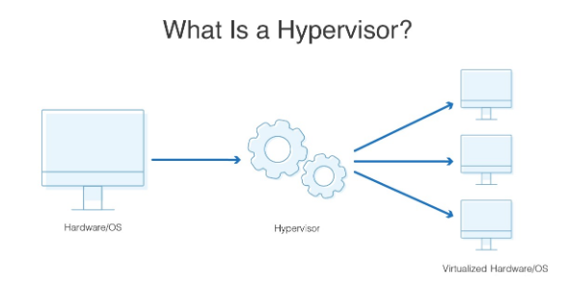

• ¿Cómo se clasifican?

### Tiene dos clasificaciones **Hipervisor de Tipo 1 o bare-metal,** la cual se ejecuta directamente en el hardware físico del sistema subyacente, lo que le permite interactuar directamente con la CPU, memoria y almacenamiento físico, algunos ejemplos son: VMware ESXi, Hyper-V y Citrix XenServer. Por otro lado, está el **Hipervisor de Tipo 2,** que se ejecuta como una aplicación en un sistema operativo, como ejemplo de estos están:VMware Fusion, Workstation y VirtualBox. (IBM, 2019)

• ¿Qué características tienen?

* Permiten crear máquinas virtuales al instante.
* Ejecutan varias máquinas virtuales en los recursos de una máquina física.
* Utilización más eficiente de un servidor físico.
* Permiten que varios sistemas operativos residan en una misma maquina host.

https://www.vmware.com/topics/glossary/content/hypervisor.html

• Explique su arquitectura

E hipervisor aísla el sistema operativo y las aplicaciones del hardware informático subyacente para que la máquina host pueda ejecutar varias máquinas virtuales como invitados que comparten los recursos informáticos del sistema, como los ciclos del procesador, el espacio de memoria y el ancho de banda de la red. (Awati, 2022)

• ¿Qué es computación en la nube?

Es una manera de utilizar tecnologías de la información sin la necesidad de comprarlas sin gastar de más en bases de datos, software y hardware, las empresas toman la decisión para acceder a su información a través de Internet o la nube y pagar según la capacidad que estos necesiten exactamente sin desperdiciar su dinero (servidores, almacenamiento, bases de datos, redes software, análisis, Inteligencia artificial); brindando así seguridad en cuanto a estabilidad, flexibilidad y velocidad crenado soluciones de TI comerciales. (Oracle, n.d.)

• ¿Se usan hipervisores en la nube? Justifique su respuesta

Los hipervisores en la nube son esenciales ya que en términos generales la virtualización se refiere al uso de software para similar o emular recursos físicos, este se encarga de abstraer y aislar las máquinas virtuales y sus programas del hardware en un servidor subyacente, siendo así más eficiente de los recursos físicos con costos reducidos.

• Indique ejemplos de software de virtualización. Explique un poco cada software indicado.

**VMWARE** casa de desarrollo EMC Corporación y sus sistemas operativos sobre el que se instala son Windows, Linux y MacOs, este es un sistema de virtualización por software que simula un sistema físico con características de Hardware determinadas, su ambiente es similar a todos los efectos de un computador físico con CPU, BIOS, tarjeta gráfica, etc.

**VirtualBox** su casa de desarrollo es Oracle Corporation y está como el producto de virtualización entre plataformas más popular del mundo, puede instalarse en varios sistemas operativos como Windows, Linux, Genode y Solaris, Mac OS.

**Microsoft Hype-v-server** su casa de desarrollo es Microsoft y los sistemas operativos sobre el que se instala son Windows, Linux, FreeBSD, con este programa podemos crear y ejecutar máquinas virtuales encima de un sistema operativo Host como si se tratase de equipos físicos, esta app esta nativa en diferentes versiones de Windows 10 y Server.

• ¿Qué son los contenedores? Explique su arquitectura.

Los contenedores son espacios virtuales que provee un sistema operativo de tal forma en la que parece una computadora real para los programas que se estén ejecutando dentro de ellos

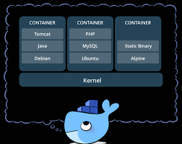

• ¿Qué similitudes o diferencias existen entre las máquinas virtuales y los contenedores?

La principal diferencia es que los contenedores proporcionan una forma de visualizar un sistema operativo, de esta manera hace que puedan ejecutar múltiples cargas de trabajo en una sola instancia del sistema operativo, mientras que las máquinas virtuales se ejecutan en un entorno de hipervisor en el que cada máquina virtual debe incluir su propio sistema operativo invitado, junto con sus archivos binarios, bibliotecas y archivos de aplicaciones asociadas.

Cada contenedor comparte el mismo sistema operativo host o kernel del sistema y tiene más pequeño en tamaño, a menudo sólo unos pocos megabytes, esto suele implicar que puede tardar unos segundos en iniciarse (en comparación con gigabytes y minutos requerido para una máquina virtual típica).

Otra diferencia y de las más importantes es que las máquinas virtuales virtualizan toda la máquina hasta la capa de hardware y el contenedor virtualiza solo la capa de software por encima del nivel del sistema operativo.

**Uso y aplicaciones**

**2.** Montaje de servidores tipo Unix

**a.** Instalación y configuración de servidores

**Linux Slackware**

Se crea la máquina virtual con la unidad óptica que se descargó.

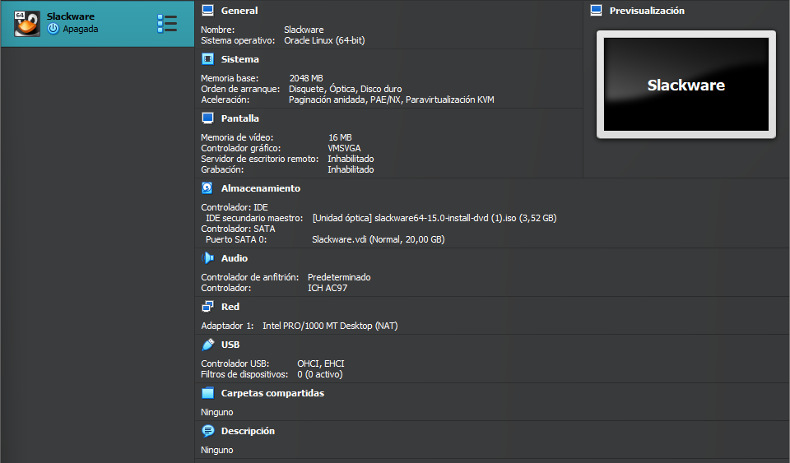

Se configura la red a *BRIDGE.*

Se inicia la máquina virtual, se configura el teclado, y se hacen las particiones.

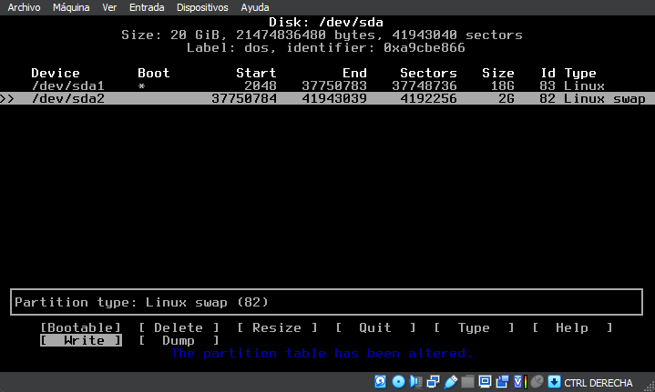

Se agrega la partición y se seleccionan las categorías de paquetes que vamos a instalar que son *A (Base Linux system), AP (Various Applications that do to need X), L (System libraries)* y *N (Networking).*

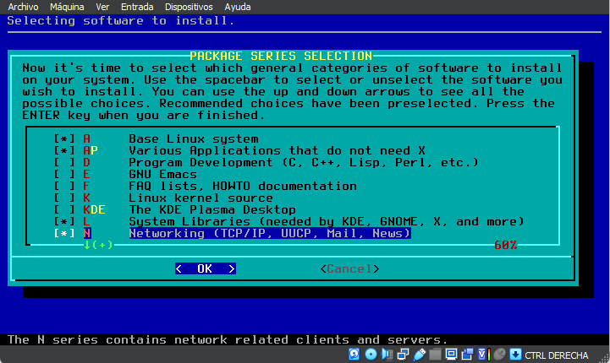

Se selecciona el modo experto y para los paquetes de *A* dejamos lo que sean requeridosy lo *paquetes aaa_terminfo, acpid, bzip2, dialog, file, findutils, gawk, kbd****,*** *kernel-huge, lilo, sysklogd, syslinux.*

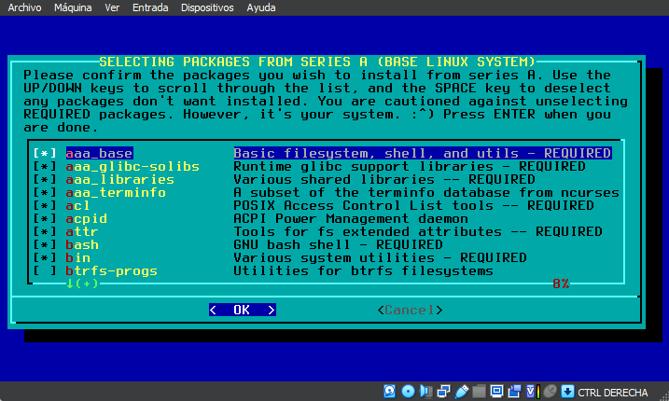

En *AP (Applications)* se deja solo el paquete *vim.*

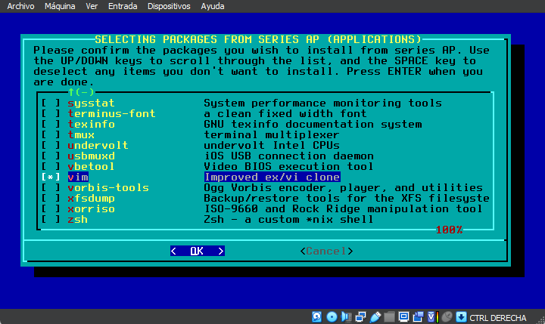

Para *L (Libraries)* seleccionamos *libsodium y libunistring.*

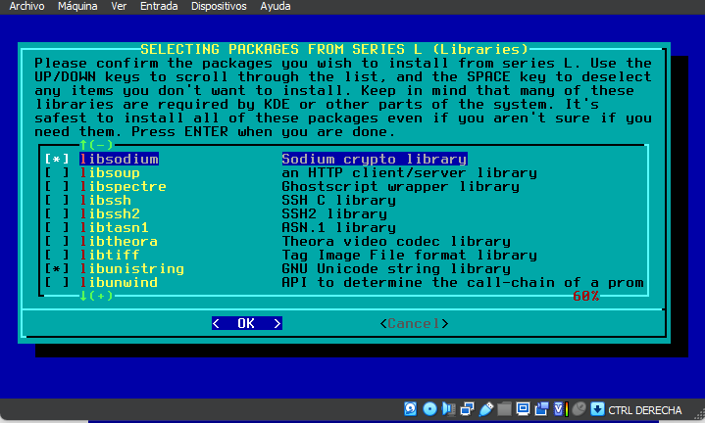

En los paquetes de *N* se dejará *iproute2, iputils, libmnl, net-tools y network-script*s.

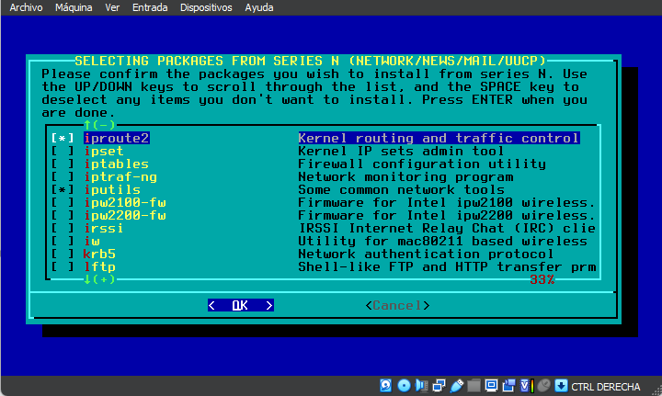

• Usando VirtualBox, cree máquinas virtuales nueva e instale NetBSD. Nota: Utilice el modo experto para realizar la instalación. Sólo deben instalarse los paquetes requeridos para la operación básica del sistema operativo y para la conexión de red. No instale ambientes gráficos.

**NetBSD**

Al igual que el anterior se crea la máquina virtual con el archivo de unidad óptica virtual que se descargó.

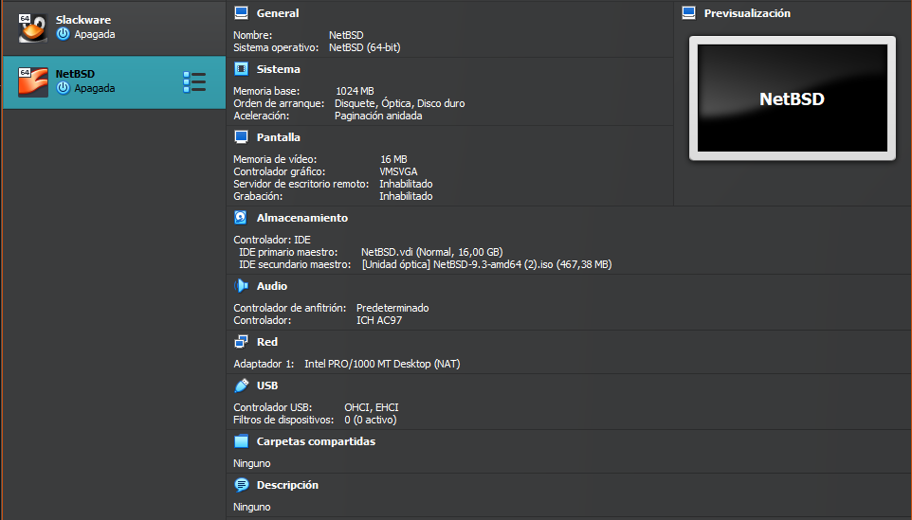

Se configura la red a *BRIDGE.*

Se hacen las particiones correspondientes.

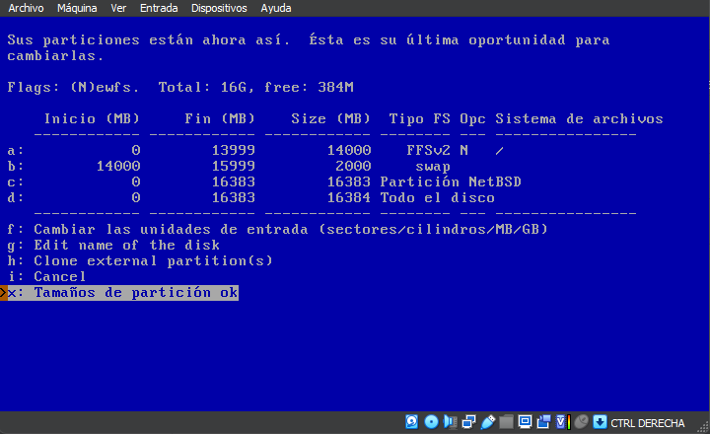

Se seleccionan los conjuntos de distribución para la operación básica del sistema operativo.

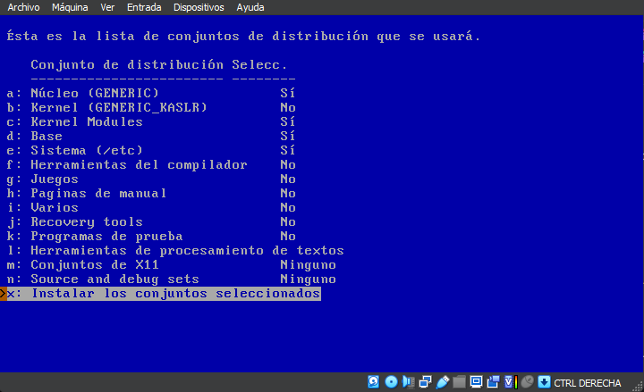

• ¿Qué archivos se generan al realizar la instalación en cada software de virtualización, para qué sirve cada uno?

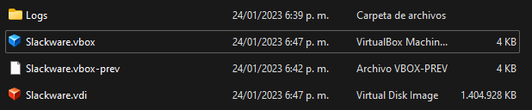

Se genera una carpeta llamada *Logs* que contiene registros de la máquina virtual, un archivo con extensión *.vbox* que sirve para ejecutar los sistemas operativos virtualizados, *.vbox-prev* un archivo de copia de seguridad del estado anterior de un archivo *.vbox* y por último un archivo con extensión *.vdi* que contiene sistema operativo virtualizado y todas sus aplicaciones.

• ¿Es posible convertir una máquina virtual hecha con VirtualBox a VMWare y viceversa?

Sí es posible, ya que tanto *VirtualBox* y *VMware* ofrecen soporte para el formato *.OVA* (Open Virtual Appliance) que sirve para compartir un OVF (Open Virtualization Format), el cual es un formato de código abierto que sirve para empaquetar y distribuir aplicaciones y servicios de máquinas virtuales. (Sala, 2022)

• Prueba de usuarios de los sistemas operativos.

o Cree cuatro usuarios en cada sistema operativo con nombre significativo.

Slackware

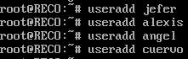

NetBSD

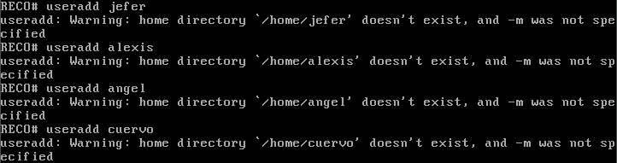

o Colóquele a cada uno una descripción significativa.

Slackware

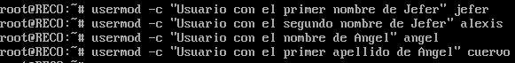

NetBSD

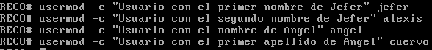

o Todos los usuarios deben tener como carpeta de arranque una carpeta con el mismo nombre del usuario y debe quedar en el directorio usuarios.

Slackware

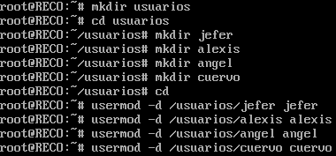

NetBSD

o A propósito, ¿qué es el file system? ¿Cuál usó al instalar el sistema?, que características tiene éste?

El sistema de archivos (file system) es un proceso que sirve para administrar los datos en un disco de almacenamiento, permitiendo almacenarlos, acceder y administrarlos. (techopedia, 2016)

Para Slackware se uso ext4 que entre sus características se encuentran:

* Permite sistemas de archivos de hasta 1 exbibyte y archivos de hasta 16 tebibytes.
* Tiene asignación diferida y multibloque, la cual asigna múltiples bloques para un archivo en una sola operación en lugar de asignarlos uno por uno. Logrando así reducir la sobrecarga y optimizando la asignación de memoria.
* Tiene compatibilidad con versiones anteriores como ext3.
* Desfragmentación en línea y velocidad fsck. (Jordan, s.f.)

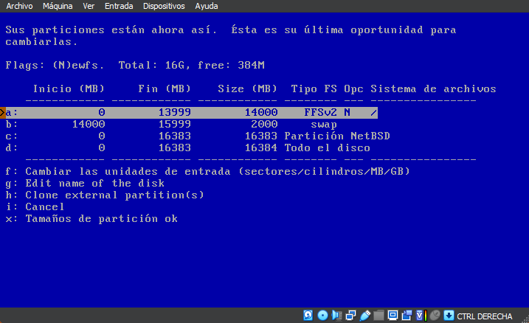

Para NetBSD el sistema de archivos usados fue FFSv2, el cual tiene como características:

* Grupo de cilindros para mejorar la localidad.
* Bloques más grandes (múltiplos de 4 kB) para mejorar el rendimiento.
* Lista libre de mapas de bits para una asignación rápida.
* Fragmentos para reducir la fragmentación.
* Agrupación de operaciones de E/S para mejorar aún más el rendimiento. (Heiser, 2002)

o Los dos primeros usuarios deben pertenecer únicamente al grupo sistemas y los otros dos al grupo ventas.

Slackware

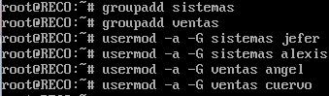

NetBSD

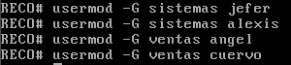

o Configure Shell diferentes para los usuarios. Dos usuarios con una misma Shell y los otros dos con otra.

Slackware

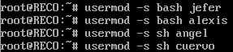

NetBSD

o Revise las diferencias de las shells al realizar actividades desde los usuarios creados.

Slackware

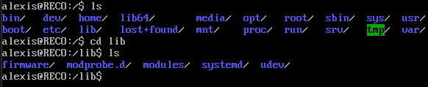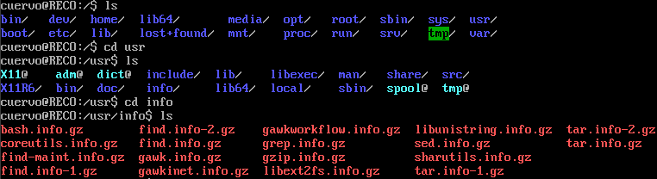

NetBSD

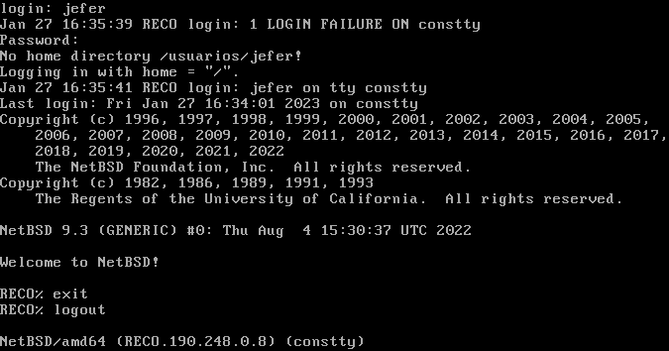

Slackware

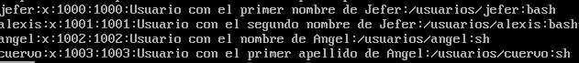

NetBSD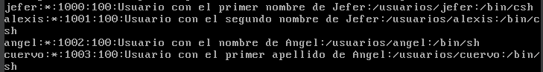

• Para las configuraciones de red déjelo inicialmente en forma automática o DHCP (luego entenderemos mejor esto) y las máquinas en modo bridge. ¿Qué significa modo Bridge y modo NAT?. ¿qué dirección IP fue asignada a la máquina?

**Modo Bridge:** Conecta dos segmentos de red iguales o distintos. En el caso de las máquinas virtuales sirve para establecer una conexión directa con el punto físico de acceso a internet del ordenador host. (KeepCoding, 2022)

**Modo NAT** (Network Address Translation): Permite conectarse a internet por medio de la tarjeta de red del ordenador host, pero creando un router virtual que le asigna direcciones IP nuevas a las máquinas virtuales conectadas por este modo. (KeepCoding, 2022)

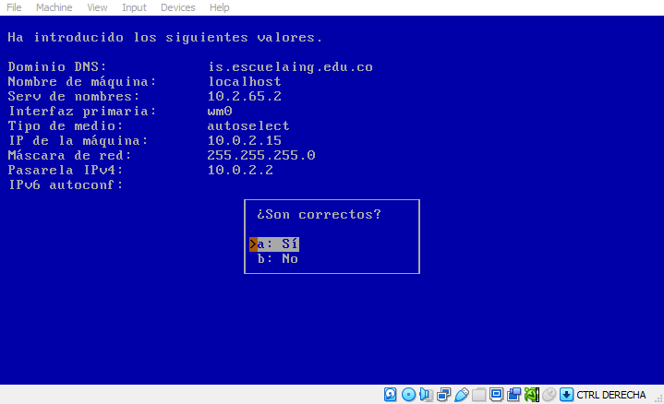

Con la máquina virtual de NetBSD se le asignó automáticamente la ip: *10.2.65.2*, mientras que con Slackware no se le asignó ninguna.

• Ahora configure manualmente la dirección IP de las máquinas virtuales instaladas, usando como guía los datos indicados en la aclaración inicial de esta guía.

**Slackware**

Con *netconfig* se ingresan los datos dados en la aclaración inicial, para esta máquina se usará 10.2.77.41 como IP.

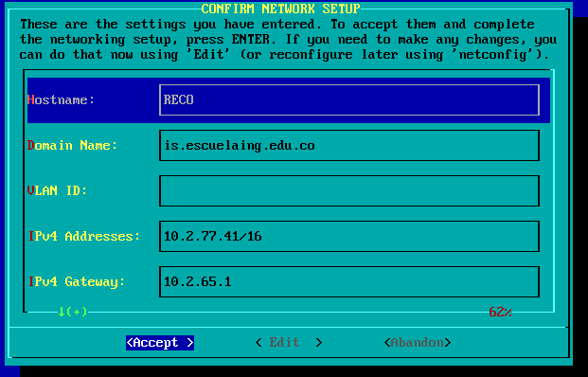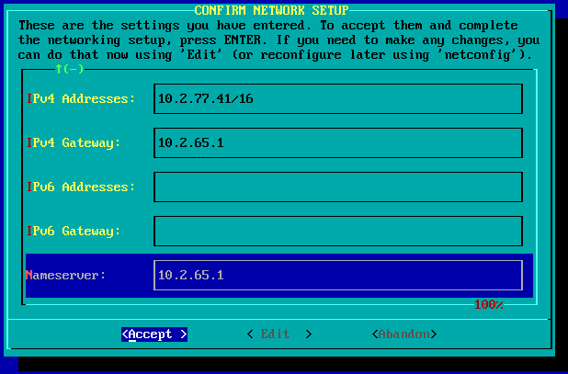

Vemos las interfaces de red con *ifconfig -a.*

Subimos las anteriores interfaces con *ifconfig (interfaz) up.*



Editamos usando el comando *vim /etc/rc.d/rc.inet1.conf.*

  
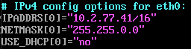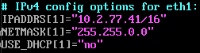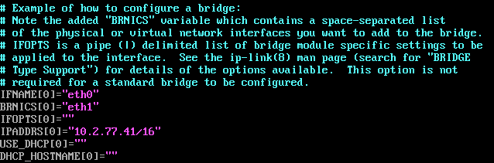

**NetBSD**

Se selecciona la configuración de red.

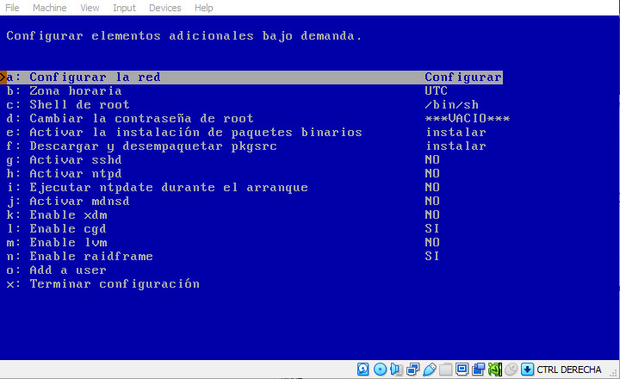

Se ingresan los datos dados en la aclaración inicial, para esta máquina se usará 10.2.77.42 como IP.

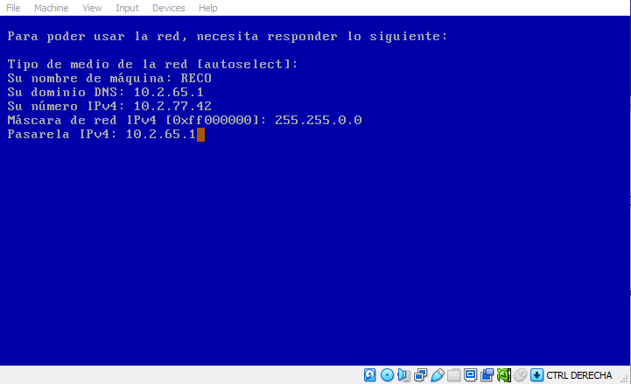

• Pruebe la operación del sistema operativo en red. Para ello realice las siguientes pruebas

o Revise la dirección IP de su computador (computador anfitrión). Para esto use el comando ipconfig (Windows) o ifconfig o equivalente (Linux).

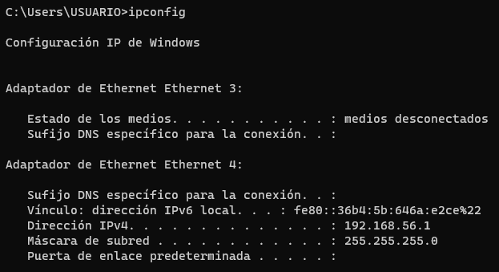

o Usando el comando ping, haga las siguientes pruebas ping

▪ ping 10.2.77.n (la máquina que está configurando)

Slackware

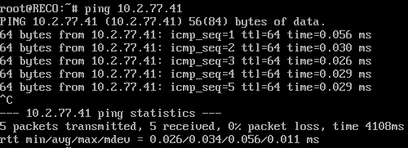

NetBSD

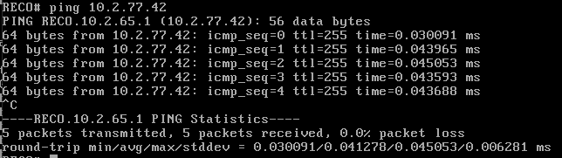

▪ ping 10.2.65.1

Slackware

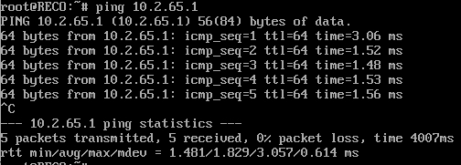

NetBSD

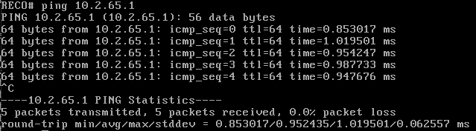

▪ ping 8.8.8.8

Slackware

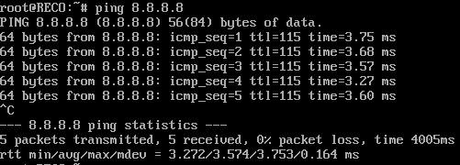

NetBSD

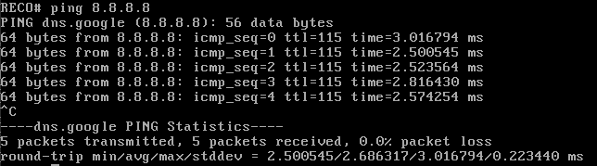

▪ ping 10.2.77.m (otra máquina de su grupo o de otro grupo)

Slackware

10.2.77.42 (Máquina NetBSD)

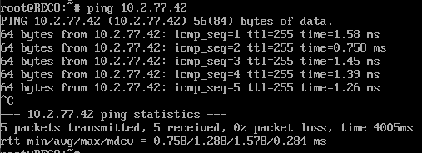

NetBSD

10.2.77.41 (Máquina Slackware)

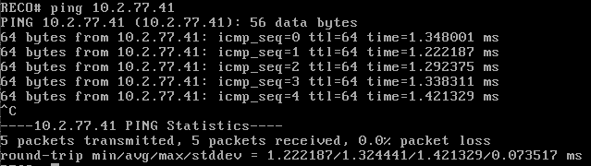

▪ ping www.google.com

Slackware

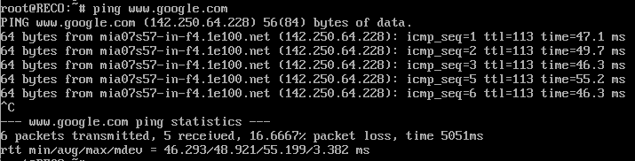

NetBSD

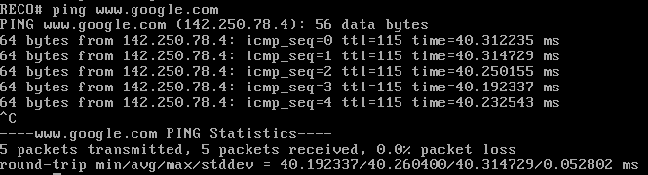

• Compare la experiencia de instalación de los sistemas operativos.

La instalación con Slackware fue más demorada y complicada, ya que se deben seleccionar uno por uno los paquetes que se necesitaban y para configurar su red se tuvo que realizar muchas más cosas en comparación con NetBSD que fue más rápido y sencillo.

**b.** Conociendo y administrando los sistemas operativos

• ¿Cuál es la estructura de directorios de los sistemas operativos instalados? Indique los directorios y el tipo de contenido que almacenan y compare Slackware y NetBSD.

o ¿En dónde se encuentran los archivos de configuración del Sistema?

**/etc:** Almacena todos los archivos de configuración del sistema operativo.

o ¿En dónde se encuentran los ejecutables del sistema?, si estos se encuentran en más de una carpeta indique por qué?

**/bin:** En él se almacenan todos los archivos binarios necesarios para el funcionamiento del sistema.

**/sbin:** Se encuentran los ejecutables que son exclusivos por el superusuario.

o ¿En dónde se encuentran los archivos de log del sistema? ¿Para qué sirven?

**/var/log:** Contiene los archivos texto que registran todas las acciones que ocurren el sistema operativo o red, lo cual nos permite revisar el estado del sistema operativo y nos ayuda a solucionar los problemas.

o ¿En qué directorio se montan usualmente dispositivos de almacenamiento externo como son Memorias USB y discos duros externos? Ponga una memoria/disco USB y realice la configuración para que sea visible en la máquina virtual. ¿Qué comandos utilizó para realizar este proceso?

**/mnt:** Incluye los puntos de montaje de los dispositivos de almacenamiento.

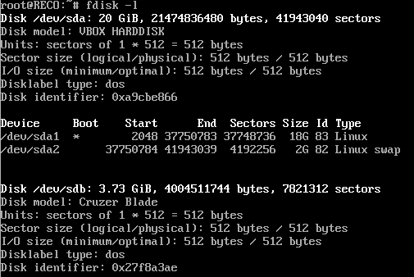

o ¿Qué diferencias encuentran entre los sistemas operativos en cuanto a la estructura del file system?

NetBSD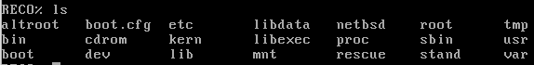

Se encontró que Slackware cuenta con los siguientes directorios que NetBSD no tiene:

**/srv:** Aloja los archivos y directorios relativos a servidores.

**/lost+found:** Aloja ficheros y directories que han sido recuperados tras la caída del sistema operativo.

**/sys:** Incluye los archivos que contiene información del kernel.

**/opt** Almacena los programas que no vienen en el sistema operativo.

**/media:** Alberga los puntos de montaje de los medios extraíbles de almacenamiento.

**/home:** Aloja los archivos de los usuarios.

De igual forma NetBSD tiene directorios que Slackware no:

**/altroot:** En caso de desastre es un archivo de sistema raíz alternativo.

**/kern:** Punto de montaje para el sistema de archivos kern.

**/stand:** Programas utilizados en un entorno independiente.

Otros directorios:

**Raiz (/):** Es el directorio principal, contiene los directorios del sistema.

**/boot:** Contiene los archivos necesarios para el arranque del ordenador.

**/dev:** Incluye todos los dispositivos de hardware como archivos.

**/lib:** Contiene bibliotecas que son necesarias para arrancar los ejecutables que se almacenan en /bin y /sbin.

**/proc:** Contiene información sobre programas y procesos que se están ejecutando.

**/root:** Es el directorio /home del administrador del sistema.

**/tmp:** Sirve para almacenar archivos temporales .

**/usr:** Almacena la mayoría de los programas instalados.

**/var:** Contiene archivos de datos variables y temporales.

• Cuáles son los archivos de log del sistema.

Los archivos log son aquellos que contienen información sobre el funcionamiento normal del sistema, lo que ayuda a identificar los problemas que hay.

• ¿Qué es syslog? ¿Cuáles son los principales archivos relacionados con syslog?. ¿qué tipos de información se registran en los archivos de logs?. ¿Cuál es su estructura? Indique 5 ejemplos del tipo y forma de la información que se registra en los archivos de log del sistema. ¿Funciona en los sistemas operativos instalados?

Syslog es un protocolo de registro basado en la red que utilizan los sistemas informáticos para enviar registros de datos de eventos como errores en contraseña, anomalías y errores de hardware o software a una ubicación central para su almacenamiento, estos se usan para monitorear y solucionar problemas. (sumo logic, s.f.)

Tiene la siguiente estructura: Encabezado (prioridad, versión, marca de tiempo, nombre de host, aplicación, id del proceso y del mensaje), seguido de datos estructurados (SD), seguido de un mensaje.

Sí funciona en los sistemas operativos instalados:

Slackware



NetBSD

• ¿Cómo funcionan los permisos en los sistemas operativos instalados? Indique cómo se cambian los permisos. Indique la equivalencia en caracteres y numérica.

Ambos funcionan según el esquema de Unix, para cambiar los permisos de un archivo o carpeta se hace con el comando *chmod <Permisos> <Nombre del archivo>*

Donde el campo de permisos es un número que se obtiene por 9 caracteres que se agrupan de a tres, los cuales son el permiso del usuario, del grupo y todos los demás. Cada uno de ellos puede tener los siguientes caracteres:

* r: permiso de lectura
* w: permiso de escritura
* x: permiso de ejecución
* -: permiso deshabilitado

Se presentan en anterior orden (rwx), si no poseen ese permiso tendrá un guion.

De esta forma puede haber las siguientes combinaciones con su respectiva equivalencia numérica: --- (0), --x (1), -w- (2), -wx (3), r-- (4), r-x (5), rw- (6) y rwx (7).

A continuación, un ejemplo, el cual tendría como equivalencia numérica 777:

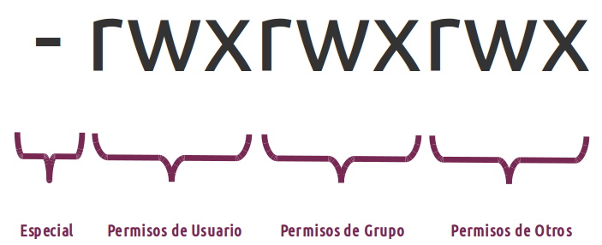

(Oriol, s.f.)

• Cambie los permisos de los usuarios y de los grupos para ver su operación. Use permisos para los usuarios y permisos para los grupos a los que pertenecen para ver la diferencia en la operación de los mismos. Ejemplo. Que los usuarios puedan crear o no archivos en las carpetas de los otros usuarios, ejecutar programa, abrir archivos, modificar archivos.

Permisos actuales:

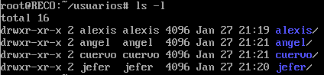

Cambio de permisos:

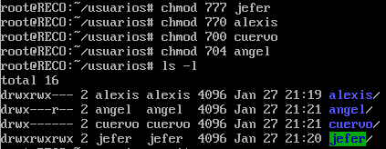

El usuario *alexis* intenta ingresar a la carpeta de *cuervo* la cual tiene como permisos 700.



Como la carpeta del usuario *jefer* tiene permisos (777) que le permiten a cualquier usuario escribir, leer y ejecutar entonces *alexis* puede acceder a la carpeta.



Se prueban los permisos de grupo, para esto se crea una carpeta llamada *sistemas*, y se le asigna a esta el grupo con el mismo nombre en el cual están los usuarios *jefer y alexis.*

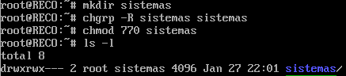

Como *alexis* pertenece al grupo lo deja acceder.



Por el contrario, *ángel* no pertenece por lo tanto se le niega el acceso.



El usuario *ángel* crea un archivo de texto el cual tiene permiso 644, por lo tanto, los otros usuarios solo podrían leer, pero no escribir.

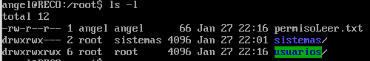

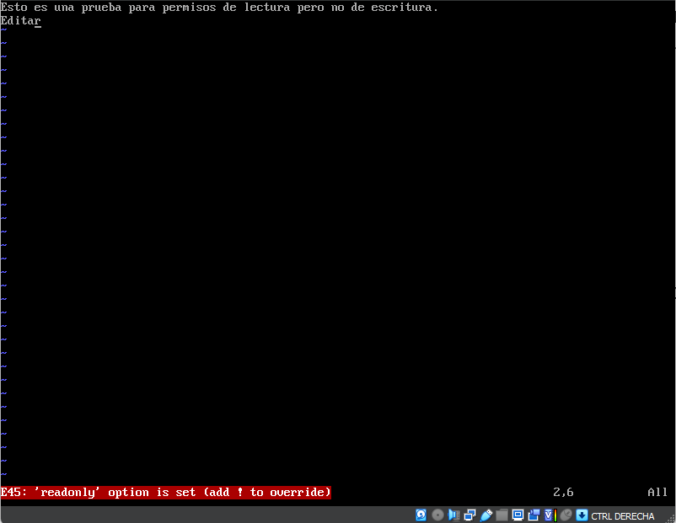

**3.** Instalación y configuración de servidor Windows - Primera fase

1. Cree una máquina virtual nueva usando VirtualBox e instale Windows Server sin interface gráfica. Nota: No configure el directorio activo.

Se crea la máquina virtual con la unidad óptica que se descargó.

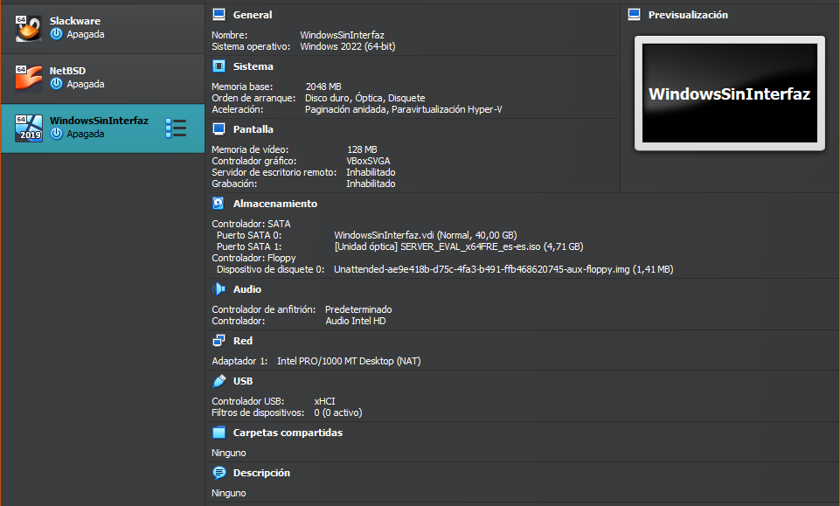

Se configura la red a *BRIDGE.*

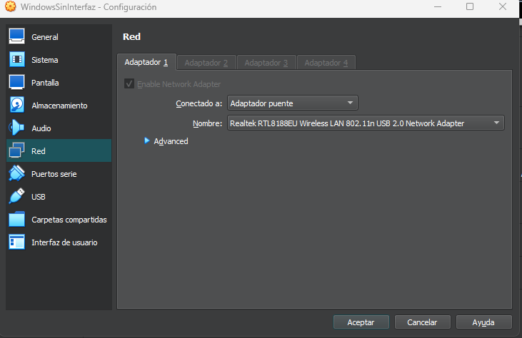

Se selecciona la primera opción para no tener interfaz gráfica.

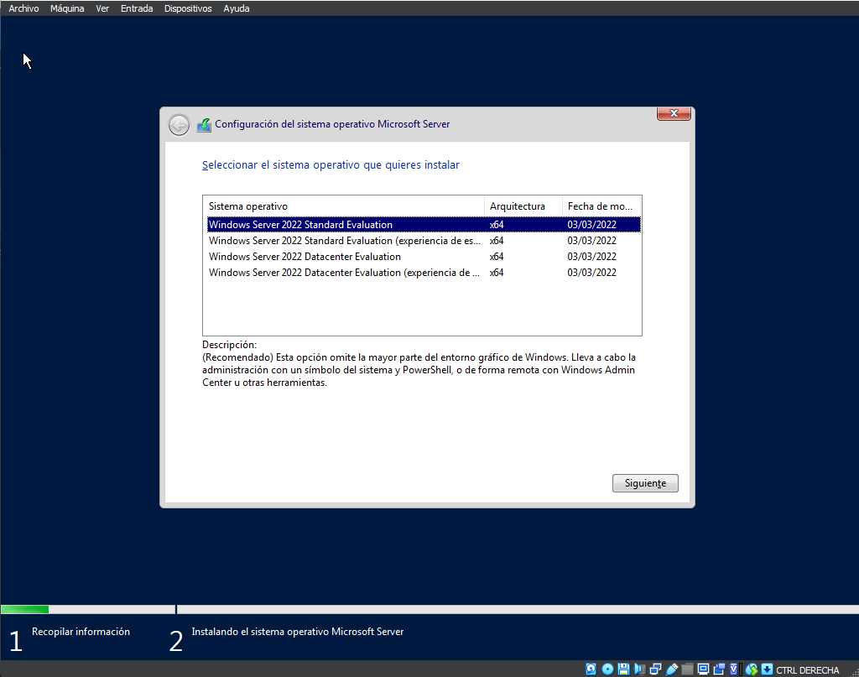

Se selecciona el disco y damos siguiente.

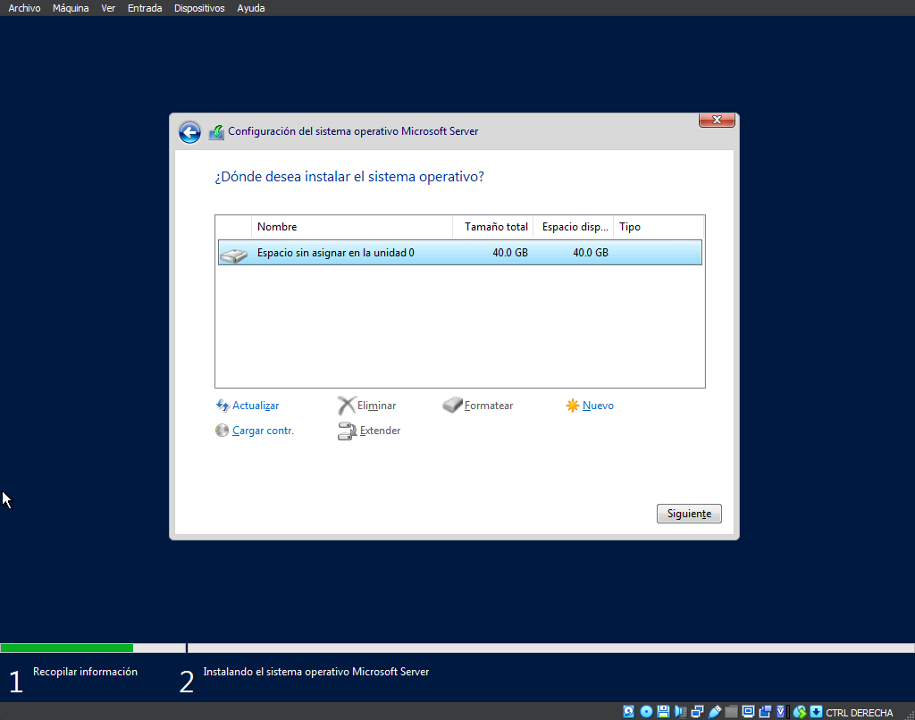

Se ingresa la contraseña (Reco123) y en el menú se selecciona la opción 8 para configurar la red.

2. Configure la operación de la red con BRIDGE y configure la red usando los datos dados en la aclaración inicial.

Se ingresan los datos dados en la aclaración inicial, para esta máquina se usará 10.2.77.43 como IP.

Se Vuelve a seleccionar la opción 8 para configurar ahora el DNS.

3. Pruebe la operación del sistema operativo ejecute los siguientes comandos

• ping dir_ip_computador_anfitrion

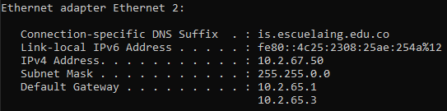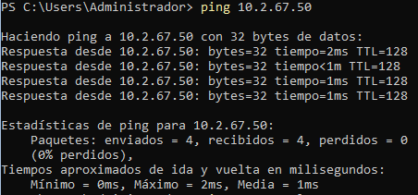

• ping 8.8.8.8

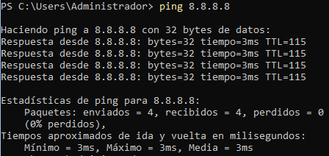

• ping www.google.com

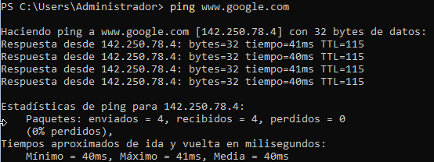

4. Instalación y configuración de servidor Windows – Segunda fase

• Instale ahora Windows gráfico usando VirtualBox.

Se crea la máquina virtual con la unidad óptica que se descargó.

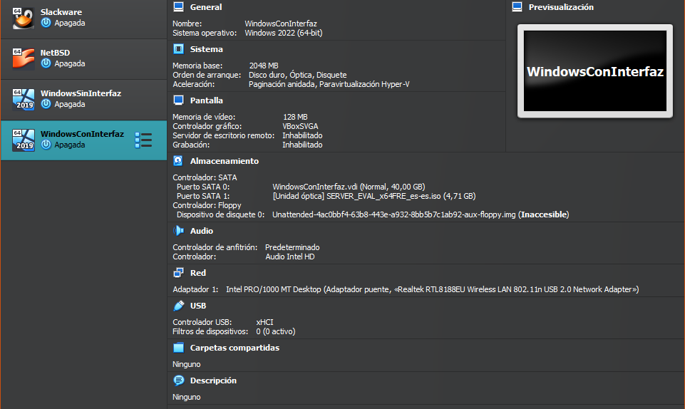

Esta vez seleccionamos la segunda opción para tener la interfaz gráfica.

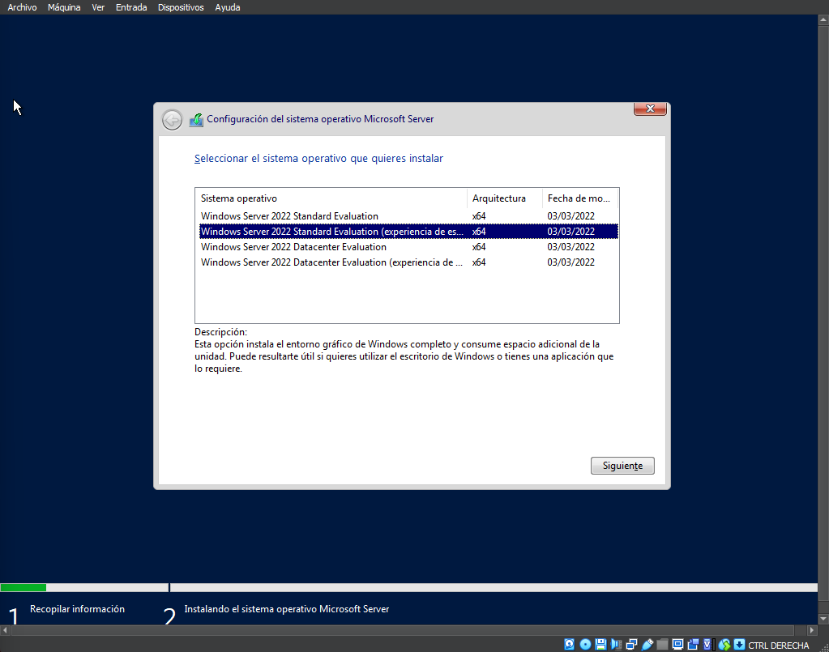

• Cree cuatro usuarios

Se ingresa la contraseña (Reco123) y al iniciar sesión se abrirá el Server Manager, en el cual abrimos *Herramientas* y después *Administración de equipos,* donde vamos a la carpeta de usuarios, le damos click derecho y seleccionamos *Usuario nuevo.*

Se crean los cuatro usuarios.

• ¿Cómo se manejan permisos en el sistema operativo?

Existen unos grupos los cuales cada uno tiene acceso a diferentes permisos del computador, a estos se les puede agregar los usuarios, de tal forma se les da permiso a realizar la acciones que el grupo tiene asignadas.

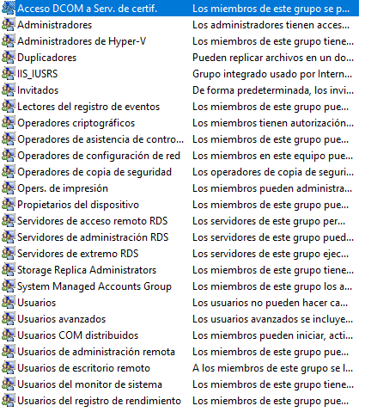

• ¿cuál es la estructura de directorios de Windows server?

Windows Server maneja su estructura a través de Active Directory (AD) la cual se basa en una estructura base de datos distribuida y jerárquica que comparte información de infraestructura para localizar, proteger, administrar y organizar los recursos del equipo y de la red, como archivos, usuarios, grupos, periféricos y dispositivos de red.

Una característica clave de la estructura de Active Directory es la autorización delegada y la replicación eficiente. Cada parte de la estructura organizativa de AD limita la autorización o la replicación dentro de esa subparte en particular.

**Bosque**

El bosque es el nivel más alto de la jerarquía de la organización, y se trata de un límite de seguridad dentro de la organización.

**Árbol**

Un árbol es un grupo de dominios. Los dominios dentro de un árbol comparten el mismo espacio de nombre raíz, pero, a pesar de ello, los árboles no son límites de seguridad o replicación.

**Dominios**

Cada bosque contiene un dominio raíz. Se pueden usar dominios adicionales para crear más particiones dentro de un bosque.

**Unidades organizativas (OU)**

Una unidad organizativa permite agrupar la autoridad sobre un subconjunto de recursos de un dominio. Una OU proporciona un límite de seguridad para privilegios y autorización elevados, pero no limita la replicación de objetos de AD. (PAESSLER, s.f.)

• ¿Qué es el Registro?, ¿para qué se usa?. ¿Cómo se edita?, ¿qué información se encuentra allí?

Es una base de datos jerárquica y centralizada que gestiona los recursos y almacena los ajustes de configuración de las aplicaciones en el sistema operativo. Lo cual permite supervisar el rendimiento del sistema y diagnosticar los errores que tenga.

Se edita a través del *Editor del Registro* (Regedit) en este se encuentra las claves y los valores en el registro de *Windows.* (IONOS, 2022)

• Ponga diferentes permisos a los usuarios creados. Cree permisos de diferentes tipos.

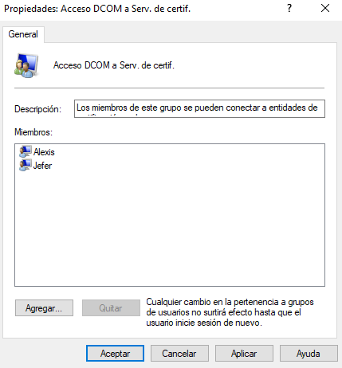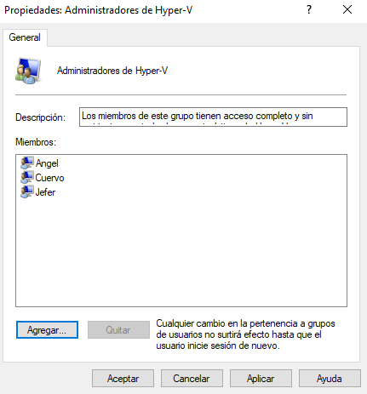

• ¿Cómo se revisan los logs de Windows Server?

Se revisan en *Registros de Windows* quese encuentra en *Visor de eventos*.

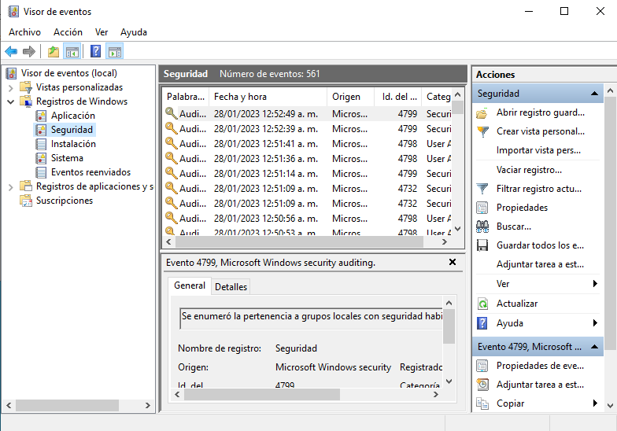

• Identifique en los logs del servidor eventos que se hayan realizado, por ejemplo, intentos de accesos fallidos, ingreso de usuarios al sistema, intentos de realización de acciones no autorizadas (por ejemplo, borrar un archivo o acceder a un archivo o directorio si tener permisos para hacerlo)

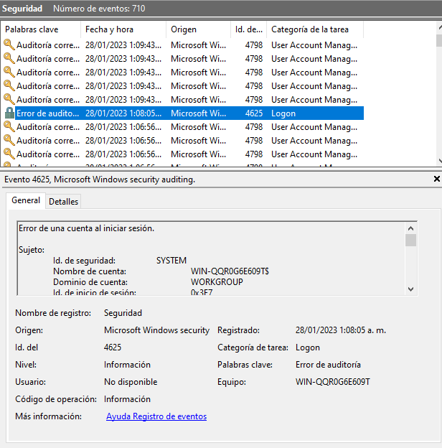

5. Montaje de Android

• Usando VirtualBox cree máquinas virtuales nueva e instale Android.

Se crea la máquina virtual con el archivo de unidad óptica virtual que se descargó.

Se configura la red a *BRIDGE.*

Se selecciona la tercera opción para instalar Android.

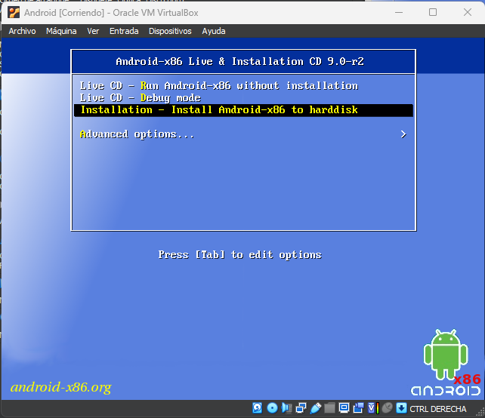

Se hace la partición.

Se selecciona el file system, usaremos ext4.

• Realice la configuración necesaria para que se conecte a la red y pruebe la operación de la máquina de la misma forma que lo hizo con Linux.

Ping 8.8.8.8

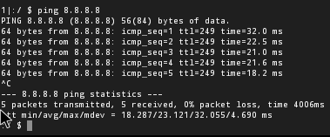

Ping www.google.com

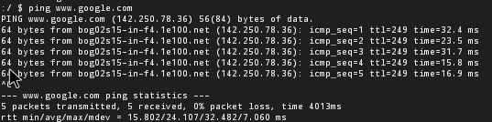

**6.** Conocimiento de comandos Una parte de conocer el sistema operativo y cómo consultar lo que en él sucede es conocer comandos básicos con los que cuenta, así como su Shell. Para esto, realice las siguientes actividades

• ¿Qué es el Shell?

El Shell o intérprete de comandos es el programa informático que provee una interfaz para que el usuario pueda acceder a servicios, herramientas o programas del sistema operativo.

• ¿Qué tipo de Shells soporta los dos sistemas operativos Linux Slackware, NetBSD y Windows (También CentOS en el caso de grupos de tres estudiantes) que instaló?

* Slackware solo soporta Bourne Again SHell (bash)



* NetBSD soporta los shell: Bourne shell (sh), C shell (csh), Korn shell (ksh)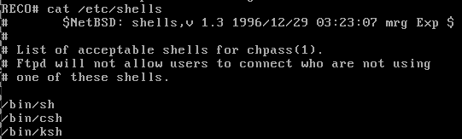
* En Windows el tipo de shell que se usa es PowerShell

• ¿Cuál es la diferencia entre ellas? Compare las de Unix y aparte las de Windows

La diferencia entre los shells de Windows y Unix radica en la sintaxis por lo que muchos comandos son diferentes, entonces tienen funciones que puedes ayudar más o menos dependiendo de esta

• Identifique, explique la forma de operación y de ejemplos de su ejecución, de comandos (incluya parámetros de dichos comandos si se requiere) en Linux, Unix, CentOS (grupos de tres estudiantes) y Windows que les permita:

**1.** Cambiarse de directorio

Unix y Windows

*cd <directorio>*

*cd ..* (Cambia a la carpeta primaria)

Ejemplos:

cd Desktop

cd usuarios/jefer

**2.** Revisar la estructura de directorios y archivos del file system

Unix

*ls <ruta(opcional)>*

Windows

*tree <ruta(opcional)>*

Ejemplos:

ls

ls usuarios/angel

tree

tree Desktop\NuevaCarpeta

**3.** Copiar o mover un archivo

Unix

copiar: *cp <archivo> <directorioDestino>*  
mover: *mv* *<archivo> <directorioDestino>*

Windows

copiar: *copy <archivo> <directorioDestino>*  
mover: *move <archivo> <directorioDestino>*

Ejemplos:

cp copiar.txt usuarios/alexis

move Desktop\mover.txt Deskop\NuevaCarpeta

**4.** Ver el contenido de un archivo sin editarlo

Unix

*cat <archivo>*

Windows

*type <archivo>*

Ejemplos:

cat /etc/shells

type archivo.txt

**5.** Editar un archivo

Unix

*nano <archivo>*

*vim <archivo>*

Windows

*edit <archivo>*

Ejemplos:

vim /etc/rc.d/rc.inet1.conf

edit archivo.txt

**6.** Mirar las primeras líneas de un archivo sin editarlo

Unix

*head <archivo>*

*head –n<numeroLineas> <archivo>*

Ejemplo:

head /etc/passwd

**7.** Mirar las últimas líneas de un archivo sin /editarlo

Unix

*tail <archivo>*

*tail –n<numeroLineas> <archivo>*

Ejemplo:

tail -n4 /etc/passwd

**8.** Buscar una palabra en un archivo

Unix

*grep “texto” <archivo>*

*grep –i “texto” <archivo>* (No distingue entre mayúsculas y minúsculas)

*grep –r “texto” <carpeta/archivo>* (También busca en los directorios que están dentro)

Ejemplo:

grep “Usuario” /etc/passwd

**9.** Buscar un archivo en el file system

Unix

f*ind <directorioInicial> <opciones> <terminoBusqueda>*

Ejemplo:

find / -size 10M

**10.** ¿Qué es una expresión regular? y ¿en dónde se puede usar dentro del Shell?

Una expresión regular es una cadena de caracteres que es utilizada para describir o encontrar patrones en otros strings según el uso de delimitadores y reglas de sintaxis, algunos comandos permiten uso de expresiones regulares para formar patrones de filtro o búsqueda mucho más potentes que los meta-caracteres del Shell

**11.** Cambiar los permisos de un archivo o directorio

Unix

*chmod <numeroPermiso> <carpeta/archivo>*

Ejemplo:

chmod 700 usuarios/cuervo

**12.** Consultar la información de

▪ Tarjeta de red, dirección IP y dirección MAC

Unix: *ifconfig*

Windows: *ipconfig*

▪ Procesos en ejecución

Unix: *ps*

Windows: *tasklist*

▪ Transmisión de datos sobre la red

Unix: *traceroute –n*

Windows: *tracert –d*

▪ Uso de memoria y disco

Unix: *df*

**Conclusiones**

Durante el desarrollo del laboratorio junto con mi compañero nos familiarizamos más con los distintos softwares de virtualización aprendiendo a reconocer el funcionamiento de máquinas virtuales con su respectivo sistema operativo explorando y conociendo cada una de sus funcionalidades, también aprendimos la respectiva configuración de las máquinas y configurar sus sistemas operativos. De igual forma, comprendimos un poco el tema de la conexión a red y cómo funciona en los diferentes sistemas operativos, además de los sistemas de archivos, que sirven para administrar los datos como ext4 y FFSv2. Asimismo, los shells que son la forma de acceder a los diferentes servicios que ofrece un sistema operativo, entre los que se encuentran: bash, sh, PowerShell, csh y ksh, junto con algunos comandos que se pueden encontrar en estos.

# **Referencias**

Awati, R. (Diciembre de 2022). *whatis.com*. Obtenido de https://www.techtarget.com/whatis/definition/virtualization-architecture

Heiser, G. (10 de Noviembre de 2002). *cse*. Obtenido de http://www.cse.unsw.edu.au/~cs9242/02/lectures/09-fs/node4.html

*IBM*. (8 de Mayo de 2019). Obtenido de https://www.ibm.com/co-es/cloud/learn/hypervisors

*IONOS*. (20 de Septiembre de 2022). Obtenido de https://www.ionos.es/digitalguide/paginas-web/desarrollo-web/regedit-el-editor-del-registro-de-windows/#:~:text=Regedit%20o%20regedit.exe%20es,haciendo%20doble%20clic%20en%20%C3%A9l.

Jordan, L. (s.f.). *Recoverit*. Obtenido de https://recoverit.wondershare.com/file-system/ext4-file-system.html

*KeepCoding*. (21 de Septiembre de 2022). Obtenido de https://keepcoding.io/blog/que-es-el-modo-bridged/

*Oracle*. (s.f.). Obtenido de https://www.oracle.com/co/cloud/what-is-cloud-computing/

Oriol. (s.f.). *ComputerNewAge*. Obtenido de https://computernewage.com/2015/06/27/conoce-la-estructura-de-permisos-de-linux-al-detalle/

*PAESSLER*. (s.f.). Obtenido de https://www.paessler.com/es/it-explained/active-directory

Sala, I. (28 de Junio de 2022). *Soft Zone*. Obtenido de https://www.softzone.es/programas/sistema/abrir-maquina-virtual-virtualbox-vmware/

*sumo logic*. (s.f.). Obtenido de https://www.sumologic.com/syslog/

*techopedia*. (26 de julio de 2016). Obtenido de https://www.techopedia.com/definition/5510/file-system

*vmware*. (s.f.). Obtenido de https://www.vmware.com/latam/topics/glossary/content/hypervisor.html